PROJET BLOG VOYAGE

Anasthasia ASSANI, Nicolas JOURDAINNE, Marc PAYET

1. Cadre du projet 3
1.1. Résumé du projet 3
1.2. Enjeux et objectifs 3
1.3. Présentation de l’équipe 3
1.4. Livrables 3
2. Considérations marketing 4
2.1. Cibles 4
3. Conception graphique 5
3.1. Charte graphique 5
3.2. Images 5
4. Spécifications fonctionnelles 6
4.1. Arborescence 6
4.2. Contenus des pages 6
4.2.1 Pages principales 6
4.2.2 Articles 7
4.2.3. Contact 7
5. Spécifications techniques 7
5.1. Nom de domaine 7
5.2. Accessibilité 7
5.2.1. Compatibilité navigateur 7
5.2.2. Types d’appareils 7
5.3. Services tiers 8
Suivi analytics : Google Analytics 8
Solution emailing : Mailchimp 8
5.4. Sécurité 8
5.5. Maintenance et évolutions 8

Cadre du projet

1.1. Résumé du projet
Le projet est un blog de voyage pour le compte de Aurélien Globe trotter passionnée de photographie, de voyages et d’aventures. L’intitulé du blog sera Voyage way. Il servira de carnet de bord pour partager ses expériences et photos de voyages et permettra de partager des conseils sur la préparation de voyages.

1.2. Enjeux et objectifs
Le blog de voyage a pour enjeux de partager des expériences personnelles captivantes, de fournir des informations pratiques, de donner des conseils et astuces pour faciliter la planification des voyages, de promouvoir le tourisme responsable, d'inspirer les lecteurs à découvrir de nouvelles destinations et de créer une communauté de voyageurs partageant les mêmes intérêts.
L'objectif principal du blog de voyage est de créer une plateforme interactive où les voyageurs peuvent partager leurs expériences, inspirer les lecteurs à explorer de nouveaux horizons, fournir des informations pratiques pour faciliter la planification des voyages, promouvoir le tourisme responsable et créer une communauté engagée de passionnés de voyages.

1.3. Présentation de l’équipe
Il y aura 3 développeurs web pour ce projet : Payet Marc, Jourdainne Nicolas et Anasthasia Assani.

1.4. Livrables

Cahier des charges | 17 Juillet 2023
Wireframe/maquette | 18 Juillet 2023
Site internet | 27 Juillet 2023
Diaporama | 28 Juillet 2023

Considérations marketing

2.1. Cibles
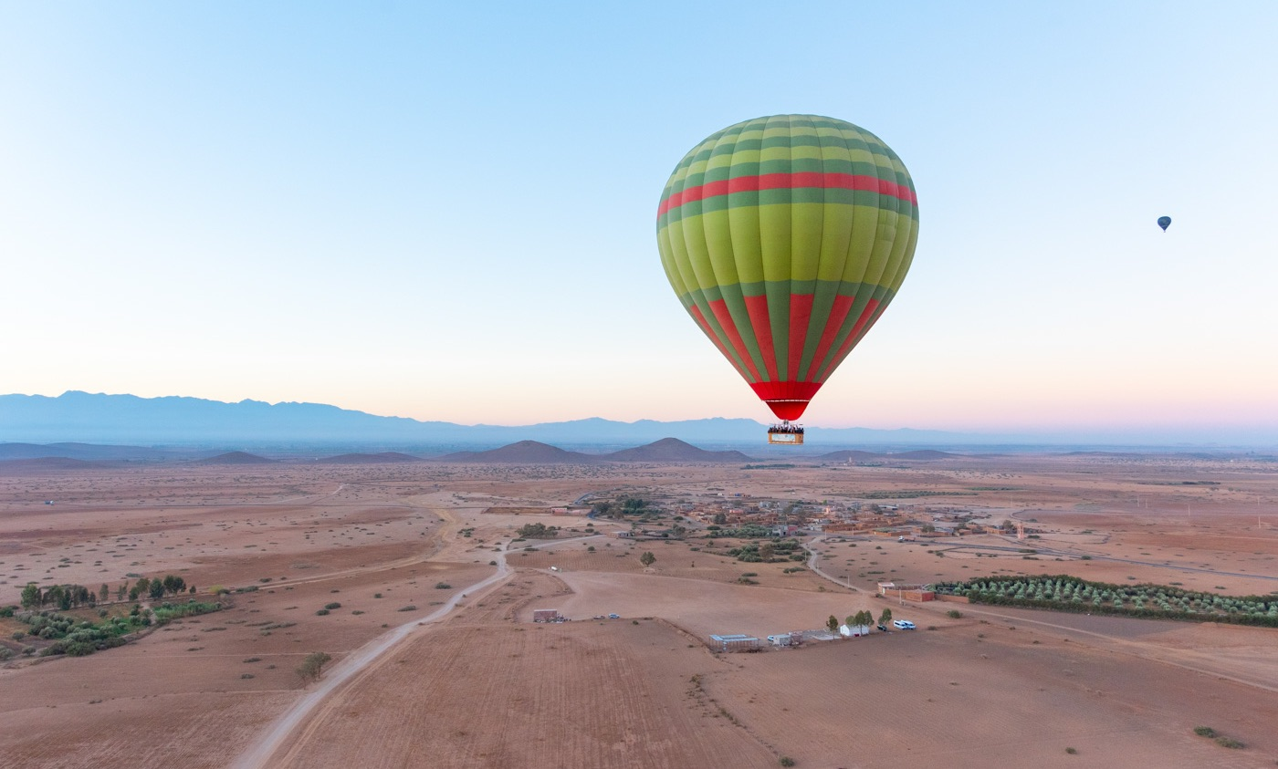
Les principales cibles du blog sont les amateurs de voyages, peu importe l’âge, ou le pays.

Conception graphique

3.1. Charte graphique
Le club possède un logo qui est ci joint.

Palette de couleur :
Font-Color: #000000;
Font-Color-Secondary: #d66d40;
Background-Color: #ebe9ea;
Background-Color-Secondary: #615f60;
Button: #4caf50

Typographie : "Segoe UI", Helvetica, Arial, sans-serif, "Apple Color Emoji", "Segoe UI Emoji", "Segoe UI Symbol";

3.2. Images
Les photos feront parties intégrantes du blog afin d’illustrer les destinations et différentes activités touristiques.
Des photographies qualitatives permettront d’imager chaque article de blog.

Spécifications fonctionnelles

4.1. Arborescence
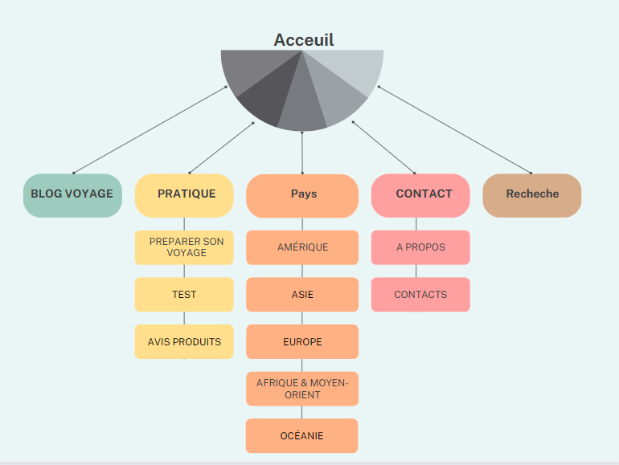

4.2. Contenus des pages
Pour toutes les pages, le menu principal composé des 8 rubriques principales (séparant les destinations par continent), ainsi que de la barre de recherche, sera positionné en haut de la page avec le logo centré. Le footer sera composé d’un à propos du blog.

4.2.1 Pages principales
Les pages seront présentées de la façon suivante :
- Le titre de la page
- un résumé
- Des cartes représentant les articles en colonne par lignes de 3, composées de l’image principale de l’article, d’un titre et d’un résumé.

La page d'accueil diffère légèrement avec un titre intermédiaire et un sous résumé. Elle aura uniquement les 10 derniers articles publiés.

4.2.2 Articles
Les pages articles seront composées d’un titre, d’une date, d’une image, d’un résumé, d’un sommaire, puis de plusieurs sections mentionnées dans le sommaire, et enfin un formulaire de commentaires précédé des commentaires laissés par les utilisateurs. En bas de l’article, il y aura une description “À Propos” du blog, suivi du footer.

4.2.3. Contact
Sur la page contact, il y a les informations à propos du blog, ainsi qu’un formulaire de contact qui envoie directement le message dans la boîte mail.

4.4. Modèle conceptuel de données
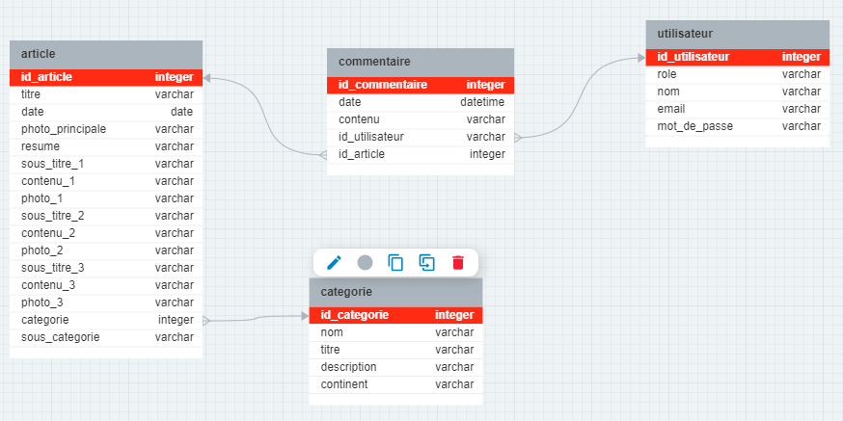

Spécifications techniques

5.1. Nom de domaine
Le nom de domaine sera défini par la développeuse en fonction de la pertinence et du référencement.

5.2. Accessibilité

5.2.1. Compatibilité navigateur
Le site sera compatible avec les navigateurs suivants :
- Internet Explorer
- Google Chrome
- Safari
- Opéra

5.2.2. Types d’appareils
Le site sera conçu de manière dite “responsive” pour qu’il assure une navigation optimale sur tous types d’appareils :
- Téléphones mobiles
- Tablettes
- Ordinateur portables
- Ordinateur de bureau

5.3. Services tiers

Suivi analytics : Google Analytics

Solution emailing : Mailchimp

5.4. Sécurité
L’accès aux comptes d’administration sera limité aux personnes suivantes :
- Le président du club
- Les 2 responsables du club

Un backup de la base de données est prévue et assurée par l’agence.

5.5. Maintenance et évolutions
La maintenance du site sera assurée par l’agence conformément au contrat annuel de maintenance et d’assistance.

